ДОМАШНЄ НАСИЛЬСТВО НАД ДІТЬМИ: ЙОГО ВИДИ ТА НАСЛІДКИ

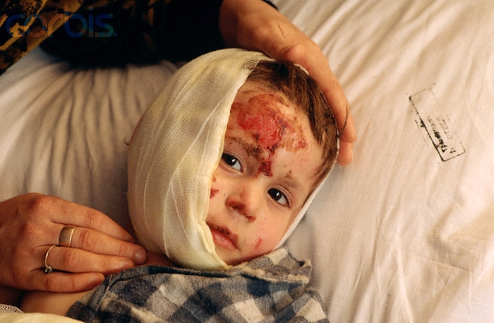Жорстоке поводження з дітьми і зневага їхніми інтересами можуть мати різні види і форми, але їх наслідками завжди є серйозний збиток для здоров'я, розвитку і соціалізації дитини, нерідко й загроза її життю чи навіть є причиною смерті.
Фізичне насильство - нанесення дитині батьками чи особами, що їх заміняють, вихователями чи іншими особами фізичних травм, різних тілесних ушкоджень, що завдають збиток здоров'ю дитини, порушують її розвиток і позбавляють життя. Ці дії можуть здійснюватися у формі побиття, катування, штовхань, у вигляді ударів, ляпасів, припікання гарячими предметами, рідинами, запаленими сигаретами, у вигляді укусів і з використанням усіляких предметів як знаряддя бузувірства.
Фізичне насильство включає також залучення дитини до вживання наркотиків, алкоголю, пропонування їй отруйних засобів чи медичних препаратів, що викликають одурманення (наприклад, снодійних, не прописаних лікарем), а також спроби удушення чи втоплення дити.У деяких родинах як дисциплінарну міру використовують різні види фізичного покарання - від потиличників і ляпанців до пороття ременем. Необхідно усвідомлювати, що фізичне насильство - це фізичний напад (катування), воно майже завжди супроводжується словесними образами і психічною травмою.

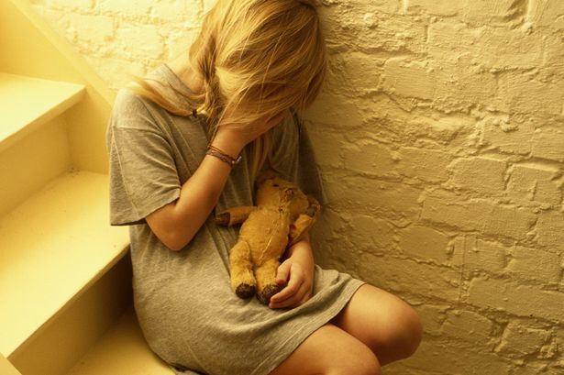
Сексуальне насильство чи спокуса - використання дитини (хлопчика чи дівчинки) дорослою людиною чи іншою дитиною для задоволення сексуальних потреб або отримання вигоди.
Сексуальне насильство включає статеві зносини (коїтус), оральний і анальний секс, взаємну мастурбацію, інші тілесні контакти із статевими органами. До сексуального розбещення належать також залучення дитини до проституції, порнобізнесу, оголення перед дитиною статевих органів і сідниць, підглядання за нею, коли вона цього не підозрює: під час роздягання, відправлення природних потреб.
Психічне (емоційне) насильство - постійна чи періодична словесна образа дитини, погрози з боку батьків, опікунів, учителів, вихователів, приниження її людського достоїнства, обвинувачення її в тому, у чому вона не винна, демонстрація нелюбові,ворожості до дитини.
До цього виду насильства належать також постійна неправда, обман дитини (у результаті чого вона втрачає довіру до дорослого), а також ситуації, коли вимоги до дитини не відповідають її віковим можливостям.
Зневага інтересами і потребами дитини (нехтування) - відсутність належного забезпечення основних потреб дитини в їжі, одязі, житлі, вихованні, медичній допомозі з боку батьків чи осіб, їх що заміняють, у силу об'єктивних причин (бідність, психічні хвороби, недосвідченість) і без таких. Типовим прикладом зневажливого ставлення до дітей є залишення їх без догляду, що часто призводить до нещасних випадків, отруєнь та інших небезпечних для життя і здоров'я дитини наслідків.
Зазвичай дитина-жертва страждає одночасно від декількох видів насильства. Так, інцест (сексуальне насильство) неминуче супроводжується руйнуванням сімейних стосунків та довіри в сім'ї, маніпулятивними стосунками, а часто й залякуванням з боку кривдника, що кваліфікується як психологічне насильство. Складовою частиною практично всіх видів насильства є фізичне (побиття) та емоційне (загрози вбити або покалічити).
Одним з проявів жорстокого поводження з дітьми є також відсутність у жінки любові до дитини, коли та ще перебуває в материнській утробі, тобто від небажаної вагітності. її, що ще нічим себе не проявила, вже не люблять, не думають і не піклуються про неї. Будучи емоційно відкинутими ще до народження, такі діти народжуються раніше терміну в два рази частіше в порівнянні з дітьми від бажаної вагітності, вони частіше мають недостатню масу тіла, частіше хворіють у перші місяці життя, гірше розвиваються.
Насильство над дітьми можна класифікувати також за такими ознаками:
- у залежності від стратегії кривдника: явне та приховане (непряме);
- за часом: те, що відбувається зараз, і те, що трапилося в минулому;
- за тривалістю: одноразове або багаторазове, що триває роками;
- за місцем та оточенням: вдома - з боку родичів; у школі - з боку педагогів або дітей; на вулиці - з боку дітей або незнайомих дорослих.
Будь-який вид жорстокого поводження з дітьми веде до найрізноманітніших наслідків, але поєднує їх одне - збитки здоров'ю дитини чи небезпеку для її життя. Негативними наслідками для здоров'я є: втрата чи погіршення функції якого-небудь органа, розвиток захворювання, порушення фізичного чи психічного розвитку. З 100 випадків фізичного насильства над дітьми приблизно 1-2 закінчуються смертю жертви насильства. Наслідками фізичного насильства є синці, травми, переломи, ушкодження внутрішніх органів: печінки, селезінки, бруньок і ін. Потрібен час, щоб залікувати ці ушкодження, але ще більше часу і зусиль потрібно для того, щоб залікувати сердечні рані, психіку дитини, що постраждала від побоїв.
Розрізняють наближені і віддалені наслідки жорстокого поводження і неуважного ставлення до дітей.
До наближених наслідків належать фізичні травми, ушкодження, а також блювота, головний біль, втрата свідомості, характерні для синдрому струсу, що розвивається в маленьких дітей, яких беруть за плечі і сильно трясуть. Окрім зазначених ознак, у дітей під час цього синдрому з'являється крововилив в очні яблука. До найближчих наслідків належать також гострі психічні порушення у відповідь на будь-який вид агресії, особливо на сексуальну. Ці реакції можуть проявлятися у вигляді порушення, прагнення кудись бігти, сховатися або глибокої загальмованості, зовнішньої байдужності. Однак в обох випадках дитина охоплена найгострішим переживанням страху, тривоги і гніву. У дітей старшого віку можливий розвиток важкої депресії з почуттям власної збитковості, неповноцінності.
Серед віддалених наслідків жорстокого поводження з дітьми виділяються порушення фізичного і психічного розвитку дитини, різні соматичні захворювання, особистісні та емоційні порушення, соціальні наслідки.

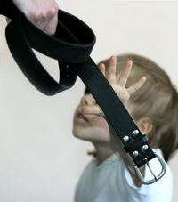
Порушення фізичного і психічного розвитку
У більшості дітей, що живуть у родинах, де застосовуються важкі фізичні покарання, лайка на адресу дитини і є "методами виховання", чи в родинах, де діти позбавлені тепла, уваги, наприклад, у родинах батьків-алкоголіків, наявні ознаки затримки фізичного і нервово-психічного розвитку. Закордонні фахівці назвали цей стан дітей"нездатністю до процвітання".
Діти, що зазнавали жорстокого ставлення до себе, часто відстають у рості, масі чи у тому та іншому від своїх однолітків. Вони пізніше починають ходити, говорити, рідше сміються, вони значно гірше встигають у школі, ніж їхні однолітки. У таких дітей часто спостерігаються "дурні звички": ссання пальців, кусання нігтів, розгойдування, заняття онанізмом. Та й зовні діти, що живуть в умовах зневаги їхніх інтересів, фізичних й емоційних потреб, виглядають по-іншому, ніж діти, що живуть у нормальних умовах: у них припухлі, "заспані" очі, бліде обличчя, скуйовджене волосся, неохайність в одязі, інші ознаки гігієнічної занедбаності - педікульоз, висипання, неприємний запах від одягу і тіла.
Різні захворювання як наслідок жорстокого поводження
Захворювання можуть носити специфічний для окремого виду насильства характер: наприклад, під час фізичного насильства наявні ушкодження частин тіла і внутрішніх органів різного ступеня тяжкості, переломи кісток. Під час сексуального насильства можуть бути захворювання, що передаються статевим шляхом: інфекційно-запальні захворювання геніталій, сифіліс, гонорея, СНІД, гострі і хронічні інфекції сечостатевих шляхів, травми, кровотечі із статевих органів і прямої кишки, розриви прямої кишки і піхви, випадання прямої кишки.
Незалежно від виду і характеру насильства в дітей можуть спостерігатися різні захворювання, що належать до психосоматичних: ожиріння чи, навпаки, різка втрата ваги, що обумовлено порушеннями апетиту. Під час емоційного (психічного) насильства нерідко бувають шкірні висипання, алергійна патологія, виразка шлунка, під час сексуального насильства - непояснений (якщо ніяких захворювань органів черевної порожнини і малого таза не виявляється) біль внизу живота. Часто в дітей розвиваються такі нервово-психічні захворювання, як тики, заїкуватість, енурез (нетримання сечі), енкопрез (нетримання калу), деякі діти повторно потрапляють у відділення невідкладної допомоги з приводу випадкових травм, отруєнь.

Психічні особливості дітей, які постраждали від насильства
Практично всі діти, що постраждали від жорстокого поводження і зневажливого ставлення, пережили психічну травму, в результаті чого вони розвиваються з визначеними особистісними, емоційними і поведінковими особливостями, що негативно впливає на їхнє подальше життя.

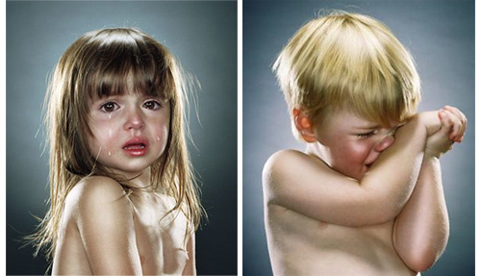Діти, що зазнали різного роду насильства, самі стають агресивними, що найчастіше виливається на більш слабких: молодших за віком дітей, на тварин. Часто їхня агресивність виявляється в грі, часом спалахи їхнього гніву не мають видимої причини.
Деякі з них, навпроти, надмірно пасивні, не можуть себе захистити. І в тому, і в іншому випадку порушується контакт, спілкування з однолітками. У занедбаних, емоційно депривованих дітей прагнення будь-яким шляхом привернути до себе увагу іноді виявляється у вигляді зухвалого, ексцентричного поводження.
Діти, що пережили сексуальне насильство, здобувають невластиві віку пізнання про сексуальні стосунки, що проявляється в їхній поведінці, в іграх з іншими дітьми чи з іграшками. Навіть маленькі діти, які не досягли шкільного віку, які постраждали від сексуального насильства, згодом самі можуть стати ініціаторами розпусних дій і втягувати в них велике число учасників.
Найбільш універсальною і важкою реакцією на будь-яке, а не тільки сексуальне насильство, є низька самооцінка, що сприяє збереженню і закріпленню психологічних порушень, пов'язаних з насильством. Особистість з низькою самооцінкою переживає почуття провини, сорому.
Для неї характерна постійна переконаність у власній неповноцінності, у тому, що "ти гірше всіх". Унаслідок цього дитині важко домогтися поваги оточуючих, успіху, спілкування її з однолітками ускладнені.
Серед цих дітей, спостерігаються часті депресії, навіть у дорослому віці. Це виявляється в приступах занепокоєння, безпричинної туги, почуття самітності, порушеннях сну. У старшому віці у підлітків, можуть спостерігатися спроби покінчити з собою чи завершені самогубства.
Почуваючи себе нещасливими, знедоленими, пристосовуючись до ненормальних умов існування, намагаючись знайти вихід з положення, що створилося, вони і самі можуть стати шантажистами. Це, зокрема, стосується сексуального насильства, коли в обмін на обіцянку зберігати таємницю і не ламати звичного сімейного життя, діти вимагають у дорослих ґвалтівників гроші, солодощі, подарунки.
Соціальні наслідки жорстокого поводження з дітьми
Можна виділити два наслідки, що виявляються одночасно: шкода для жертви і для суспільства.
Діти, що пережили будь-який вид насильства, відчувають труднощі соціалізації: у них порушені зв'язки з дорослими, немає відповідних навичок спілкування з однолітками, вони не мають достатнього рівня знань і ерудиції, щоб завоювати авторитет у школі тощо. Рішення своїх проблем діти - жертви насильства - часто знаходять у кримінальному, асоціальному середовищі, а це часто сполучено з формуванням у них пристрасті до алкоголю, наркотиків, вони починають красти і здійснювати інші протиправні дії.
Дівчинки нерідко починають займатися проституцією, у хлопчиків може порушуватися статева орієнтація. І ті й інші згодом відчувають труднощі у разі створення власної родини, вони не можуть дати своїм дітям досить тепла, оскільки не вирішені їхні власні емоційні проблеми.
Як говорилося вище, будь-який вид насильства формує у дітей і підлітків такі особистісні і поведінкові особливості, які роблять їх малопривабливими і навіть небезпечними для суспільства.
Які ж суспільні втрати від насильства над дітьми? Це, насамперед, утрати людського життя в результаті вбивств дітей і підлітків, їхніх самогубств, це втрата в їхній особі продуктивних членів суспільства внаслідок порушення їх психічного і фізичного здоров'я, низького освітнього і професійного рівня, кримінальної поведінки. Це втрата в їхній особі батьків, здатних виховати здорових у фізичному і моральному відношенні дітей. Нарешті, це відтворення жорстокості в суспільстві, оскільки колишні жертви самі часто стають ґвалтівниками.

Висновки
Домашнє насильство є системою жорстокої і небезпечної поведінки
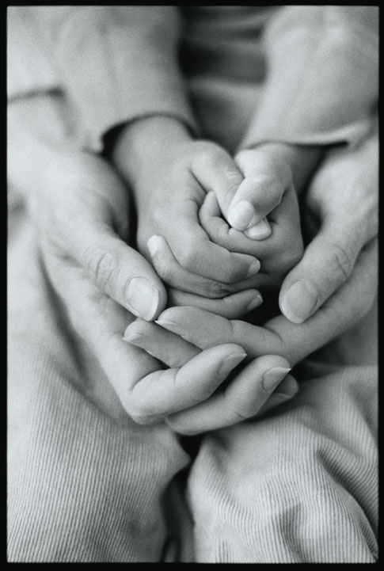яке може включати акти залякування, ізолювання і примуси. Метою домашнього насильства є встановлення і зміцнення влади і контролю над іншою людиною. Для досягнення цієї мети кривдник може прибігати до фізичного, емоційного і сексуального насильства. Домашнє насильство порушує багато прав тих, кого захищають міжнародні закони про права людини. Уряд відповідальний за прийняття заходів по ліквідації домашнього насильства і рівному захисту законом жертв домашнього насильства.

Та для повного вирішення даного питання необхідно піднести його на рівень держави, щоб кожен задумався і почав вирішення цього питання з роботи над собою, усвідомлення важливості вирішення проблеми сімейного насилля, і лише тоді можна говорити про ефективне вирішення цієї проблеми.
Держава також повинна піклуватися про розвиток і належне функціонування соціально-психологічних служб, про підготовку кваліфікованих психологів та соціальних педагогів, адже саме їхня діяльність повинна приносити найширші та найефективніші результати щодо вирішення проблеми сімейного насилля серед українських сімей.
Підтримати, допомогти
1. Національна гаряча лінія з попередження насильства та дискримінації -
0 800 500 335 (безкоштовно зі стаціонарних), 386 (безкоштовно з мобільних)
Правове консультування при:
- відновленні документів,
- реєстрації місця перебування,
- працевлаштування,
- отриманні соціальних виплат,
- переведенні в інший навчальний заклад,
- отримання медичних послуг.
Інформаційна підтримка при:
- пошуку житла,
- виїзд із зони АТО,
- розшук зниклих,
- пошук необхідних контактів.

Психологічне консультування:
- проблеми адаптації дітей та дорослих,
- психологічна підтримка,
-надання контактів для отримання очних психологічних консультацій

2. Національна дитяча гаряча лінія
0 800 500 325 (безкоштовно зі стаціонарних) , 772 (безкоштовно з мобільних)
3. "Гаряча лінія" правової допомоги - При Координаційному центрі з надання правової допомоги Міністерства юстиції України діє цілодобовий загальноукраїнський телефонний номер системи безоплатної правової допомоги –0–800-213103.
Телефони установ,
де можна отримати психологічну допомогу
Київський міський центр з проблем СНІДу тел.(044) 450-91-71, (044) 450-91-86;
Фонд профілактики хімічних залежностей і СНІДу, група самодопомоги „Чекаємо на тебе” тел (044) 456-56-02;
Громадська організація „ Час Життя” тел. (044) 290-64-29, 450-46-60;
Всеукраїнська дитяча лінія „Телефон Довіри” тел. 0 800 500 21 8
Національна ”гаряча лінія” по запобіганню торгівлі людьми тел. 0 800 500 22 50
Національна „гаряча лінія” з питань насильства та захисту прав дітей тел. 0 800 500 33 50
Цілодобовий телефон довіри з питань допомоги жертвам насилля у сім'ї тел. (044) 451-5-451
Телефонна "гаряча лінія" Міністерства освіти і науки України тел. (044) 279-35-74. Можна повідомити про випадки порушення прав дитини у школі або дитячому садку, отримати консультації по будь-яким питанням. «Гаряча лінія» працює з 10:00 до 17:00.
Телефон довіри по ВІЛ/СНІД. Національна лінія. тел. 0 800 500 45 10, ISQ 271324528
Зупини насильство над дитиною! Повідом про дитячу порнографію! тел. 0-800-500-335,
http://internetbezpeka.org.ua
Гаряча ліния "Служби розшуку дітей" тел. 0 800 50 14 14
Телефон гарячої лінії UNICEF 044254 24 50

Все частіше доводиться чути про булінг в українських, школах жорстокість дітей часто переходить усі межі. Бійки між школярами і психологічне насилля можуть нанести непоправної шкоди дитині.
Що таке булінг?
Булінг – це агресивна поведінка дітей одне до одного, яка має на меті, принизити, залякати і часто супроводжується фізичним насиллям.
Читайте також: Безпечна школа: як каратимуть за булінг дітей
Президент підписав закон про протидію булінгу 16 січня. Він набирає чинності наступного дня після публікації в офіційній пресі. Цей закон передбачає чіткий алгоритм дій на випадок цькування.
Дієві поради батькам, як виявити чи протистояти булінгу дають у МОЗ.
Ознаки булінгу:
- у дитини немає друзів;
- дитина боїться іти до школи;
- має низьку самооцінку;
- у дитини з’являються зіпсовані речі;
- дитина сама наносить собі ушкодження;
- сумна після спілкування у соціальних мережах.
У такому разі батькам та керівникам варто поговорити із дитиною, вислухати та допомогти вирішити проблемну ситуацію.
Види булінгу
Зазвичай терміном "булінг" описують цькування серед учнів, проте трапляються випадки цькування школярів вчителями, а іноді й вчителя учнями.
- Серед учнів;
- Цькування учня вчителем;
- Цькування вчителя учнями;
- Цькування вчителя у педагогічному колективі (мобінг);
Що таке кібербулінгОкремою формою цькувань серед підлітків називають "кібербулінг".
Вона набула поширення з появою мобільних телефонів та інтернету. У цьому випадку "зброєю" булера стають соціальні мережі, форуми, чати чи мобільні телефони тощо.
Булер може вдаватись до анонімних погроз, дзвінків з мовчанням, переслідування, тролінг чи просто знімати на відео знущання інших, щоб потім поширити це в мережі.
Як протистояти булінгу?
В Україні майже кожна друга дитина стає жертвою булінгу.
Більшість з них соромляться, що стали жертвою знущань і нікому про це не говорять.
Булінг в ЗДО — міф чи реальність.
Чи замислювалися ви, де беруть витоки комплекс жертви або потреба агресії стосовно інших. Мало хто з батьків знає про булінг чи стикається з цим явищем в дитячому садку. Чому і як дитина дошкільного віку стає жертвою булінгу? Дізнайтеся, що означає цей термін, хто може спровокувати булінг в ДНЗ (ЗДО) та як змінюється поведінка дитини Види булінгу в дитсадку Булінг (від англ. to bull — переслідувати) — свідома агресивна поведінка однієї дитини або групи дітей стосовно іншої. Булінг у ДНЗ (ЗДО) може проявлятися як тиск: психологічний фізичний. Часто діти застосовують і фізичний, і психологічний тиск на жертву. Наприклад, образи, приниження, ігнорування, непоступливість, погрози, побиття під час ігор.
Хто провокує булінг в дитсадку Булінг серед дітей старшого дошкільного віку в ЗДО можуть спровокувати дорослі. Діти старшого дошкільного віку одразу сприймають ставлення авторитетних дорослих до інших і беруть це ставлення за зразок. Вони починають цькувати дитину чи дітей, якщо: педагог або помічник вихователя: – зневажливо ставиться до дитини, яка часто плаче або невпевнена в собі – ігнорує скаргу дитини на те, що її образили однолітки – глузує із зовнішнього вигляду дитини – образливо висловлюється про дитину чи її батьків – проявляє огиду щодо фізичної або фізіологічної особливостей дитини батьки або члени сім’ї: – б'ють та ображають дитину вдома – принижують дитину у присутності інших дітей – проявляють сліпу любов та виконують усі забаганки дитини – ставляться до своєї дитини як до неповноцінної особистості, жаліють (неповна родина, дитина хвора або має відхилення в розвитку). Усі діти потребують підтримки дорослих — батьків, вихователів, практичного психолога та соціального педагога. Саме вони мають допомогти дітям налагодити партнерські взаємини з однолітками у групі.
Як міняється поведінка дитини під час булінгу в ЗДО
Дитина-жертва булінгу поводиться незвично. Якщо раніше вона охоче відвідувала дитячий садок, то тепер така дитина: вдома: – не хоче одягатися вранці – шукає собі будь-яку справу вдома, аби не йти до дитячого садка – просить батьків забрати її із дитячого садка раніше – плаче, вигадує хворобу або в неї дійсно підвищується температура тіла, починають боліти голова, живіт – не контактує з однолітками у дворі – грає наодинці в парку в дитячому садку: – не бере участь у сюжетно-рольових та рухливих іграх, спільній самостійній художній діяльності тощо – усамітнюється при будь-якій нагоді – часто губить свої іграшки або речі – бруднить чи псує одяг – грає поламаними іграшками – відмовляється на користь іншої дитини від головної ролі в театрілізації чи грі – не має друзів у групі.
Джерело: https://www.pedrada.com.ua/article/2625-bulng-v-zdo-mf-chi-realnst

